Техническое задание
Оглавление

Общие требования
Требования к дизайну интернет-банкинга
Требования к функциональности клиентской части интренет-банкига
Требования к функциональности администраторской части интернет-банкинга
Требования к содержимому клиентской части интернет-банкинга
Требования к содержимому администраторской части интерне-банкинга
Требования к тестированию
Сроки разработки
Команда разработчиков
Общие требования
Интернет-банкинг разрабатывается с использованием технологий .Net Framework 4, ASP MVC 3. В качестве сервера базы данных используется Microsoft SQL Server 2008. Необходимо написать клиентскую и администраторскую части сайта. Клиентская часть сайта должна быть доступна клиентам банка, которым был предоставлен доступ к услуге интернет-банкиг. Администраторская часть – только администратору банка. Доступ к операциям должен быть интуитивно понятен.
По окончании работ Исполнитель обязан предоставить полностью функционирующий сайт, все необходимые данные для доступа к системе управления сайтом (логин и пароль администратора), документация, а также продемострировать Заказчику функционал интернет-банкинга.
Требования к дизайну сайта
Дизайн интернет-банкига должен быть выполнен в строгих тонах. Какие оттенки необходимо использовать выбирает дизайнер. Использовать стандарт HTML5, CSS3 и язык JavaScript.
Сайт должен корректно отображаться в браузерах IE9+; Mozilla FireFox 15+; Chrome 21+.
Необходимо создать структуру сайта, состоящую из следующих элементов:
- Header (шапка, которая содержит логотип и название банка)
- Footer (копирайты и контактная информация)
- Left Menu (меню для навигации по разделам)
- Content (основная информация выбранного раздела)
Прототип шаблона:
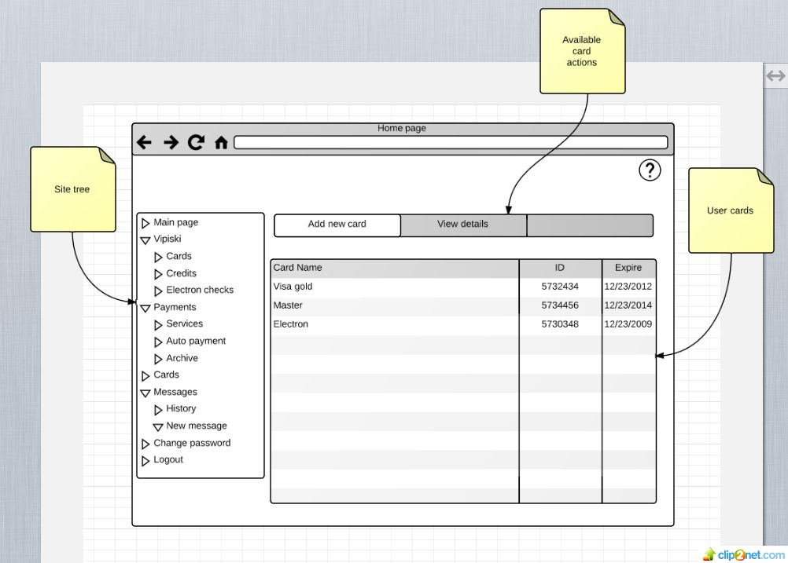

Требования к функциональности клиентской части интернет-банкинга
Доступ к клиентской части интернет-банкига осуществляется путем двухступенчатой авторизации: на первой стадии вводится логин и пароль пользователя; на второй ступени после правильно введенного логина и пароля пользователю необходимо ввести пин-код с определенным номером (карточка с пин-кодами в количестве 40 штук выдается в банке и является уникальной для каждого пользователя). Для обеспечения защиты от перебора пароля или пин-кодов, после трех неудачных попыток ввода пароля или пин-код, вход в систему для пользователя будет заблокирован. Для разблокировки ему необходимо обратится к администратору. После входа клиент попадает на главную страницу интернет-банкинга.
Клиентская часть должна включать в себя следующие страницы:
- Главная страница
- Выписки
- Выписка по карт-счетам
- Выписка по кредитам
- Электронные чеки
- Платежи
- Оплатить услуги
- Автооплата
- Переводы между картами
- Мои карты
- Мои сообщения
- История сообщений
- Написать сообщение
- Сменить пароль
- Выйти из системы
Ссылки, на указанные выше страницы, должны отображаться в главном меню сайта. Внизу страницы толжны быть копирайты и информация для связи с технической поддержкой.

Требования к функциональности администраторской части сайта
Доступ к администраторской части сайта должны иметь пользователи, обладающие соответствующими правами доступа. Для доступа необходимо указать логин и пароль на странице входы в администраторскую часть. Обеспечить защиту путем добавления капчи и проверки по разрешенным IP. Необходимо создать одного предустановленного пользователя с логином admin и разрешенный IP для администратора.
Администраторская часть сайта, должна включать в себя следующие страницы:
- Главная страница
- Список карт-счетов
- Добавление карт-счета
- Редактирование карт-счета
- Удаление-карт-счета
- Добавление денежных средств на карт-счет
- Просмотр истории операций по карт-счету
- Добавление валют в систему.
- Установка курсов валют.
- Ответ на сообщения клиентов. Просмотр сообщений. Создание сообщений.
- Список логов
- Добавление кредита и прекрепление его к карт-счету клиента.
- Создание услуги и прикрепление ее к карт-счету юр. лица.
- Ручная блокировки\разблокировка пользователя.
- Возможность замены пин-кодов пользователя

Требования к содержимому клиентской части интернет-банкинга
- Главная страница
На главной странице отображаются краткое описание новостей. Кол-во новостей равно 5. Реализовать возможность перехода на подробное описание новости.

- Выписка по карт-счетам
На данной странице реализовать возможность фильтрации выписки. Обязательное наличие возможности выбора следующих временных промежутков: за последнюю неделю, за последний месяц и за период. При выборе “за период” пользователь сам устанавливает даты “c” и “по”. Выбор даты реализовать в виде календаря. Также должна быть фильтрация по картам. Карты описываются как название, которое задал пользователь, частичный номер карты (например 6409#########4928), валюта карты и тип. Пользователь может выбрать несколько карт из списка. После нажатия кнопки “Получить выписку” клиенту отображается список платежей и поступлений денежных средств на карту (карты). В данном списке также присутствую платежи по кредитам и кредитные поступления. Реализовать возможность постраничной навигации по полученным результатам.
Каждая запись содержит дату выполнения операции, статус, сумму (наличие знака – (минус) означает, что платеж был выполнен со счета клиента, число без знака – поступление денежных средств на счет клиента) и описание операции. Каждая операция имеет уникальное описание. Описание операции состоит из неизменяемой части + конкретная информация по платежу.
Реализовать возможность просмотра детальной информации по операции. В детальном описании обязательно должна присутствовать следующая информация:
- Дата выполнения операции (например 16.09.2012)
- Время выполнения операции (например 00:01:27)
- Описание операции
- Референс (счет получателя)
- Сумма
- Комиссия
- Итого (Сумма + Комиссия)

- Выписка по кредитам
Данные раздел содержит информацию по кредитам, которые получил клиент. Непосредственно заявки на кредиты клиент оформляет в отделении банка. Кредит зачисляется на карт-счет клиента. Реализовать возможность просмотра списка кредитов, которые получил клиент, а также список платежей по кредитам. Информация и фильтрация такая же как и в разделе “выписка по карт-счетам”.

- Электронные чеки
Данная страница содержит возможность получения электронных чеков. Фильтрация по дню. Выбор дня осуществляется с помощь календаря. Для каждого чека можно получить детальную информацию, которая обязательно содержит дату платежа, сумму платежа, комиссию, номер карты с которой произошел платеж, номер чека и человекочитаемое описание платежа.

- Оплата услуг
- телефон мобильный (Velcom, MTS, Life)
- телефон домашний
- интернет (NIKS, Cosmos, ByFly)
- свет
- газ
- вода
- квартплата
- оплата страховых услуг
- оплата обучения

- Автооплата
На данной странице отображается список настроенных пользователем автооплат. Клиент может отключить автооплату назначенную им ранее. Каждая автооплата содержит дату ее выполнения. У автооплаты может быть несколько дат (например 01.01.2012 и 15.01.2012). Сумма автоплаты отображается рядом с каждой записью.
Реализовать возможность создания автооплаты. Список платежей для создания автооплаты такой же как в разделе “Оплата услуг”. При создании автооплаты указывается услуга (если требуется то и сумма) и периодичность.

- Мои карты
В данном разделе отображается информация по картам, которые зарегистрированы в системе на учетную запись пользователя. Обязательное наличие номера, валюты, баланса карты, типа и даты истечения срока действия. В данном разделе клиент выбирает карту, с которой будет производиться оплата услуг.

- Переводы между картами
Реализовать возможность перевода денежный средств на карт-счет другого клиента банка. Указывается сумма, счет получателя и дата окончания действия карты(например 08.15). Реализовать автоподстановку счетов на которые ранее были переводы от данного пользователя.

- История сообщений
Данный раздел содержит краткое описание созданных переписок в виде тем, отделов и даты обновления. Сортировка по дате обновления. Наличие постраничной навигации. При выборе конкретной переписке отображается список сообщений клиента и администратора, а также возможность добавления сообщения в выбранную переписку.

- Написать сообщение
Создание переписки с администратором. При создании указывается отдел, тема и сообщение. Для выбора темы создать возможность выбора из шаблона (например потерял пластиковую карточку, отмените платеж и т. д.). Список шаблонов редактируется администратором.

- Смена пароля
В данном разделе клиент может сменить пароль для доступа к интернет-банкингу. Пользователь вводит старый пароль и два раза новый. Реализовать защиту от подбора пароля.

- Выход из системы
При переходе по данной ссылке клиент покидает систему и попадает на страницу ввода логина и пароля.
Требования к функциональности администраторской части сайта
- Главная страница
На главной странице отображается дерево переходов по доступным страницам сайта.
- Список карт-счетов
На странице видна таблица счетов с пейджингом, кнопка добавления счета, при клике на счет становится доступна кнопка просмотра счета.
- Добавление карт-счета
Отображаются поля ввода для регистрации нового счета, после заполнения обязательных полей и клике на кнопку сохранения создается новых карт счет. Если поля не прошли валидацию, то не валидные поля подсвечиваются. Если поля не прошли валидацию - новый карт счет не создается.
- Редактирование карт-счета
Открывается страница с детальным описанием данных, доступны кнопки редактирования, удаления счета. При клике на кнопку редактирования информационные поля счета становятся доступны для изменения, кнопки редактирования/удаления исчезает. После нажатия на кнопку сохранения счет сохраняется с новыми данными. При нажатии на отмену – все изменения в полях отменяются.
- Удаление-карт-счета
Открывается страница с детальным описанием данных счета, при нажатии на удаление – счет удаляется. Фактически удаление счета не происходит. В системе он становится недоступен для работы: на него нельзя положить или списать с него денежные средства. Только администратор может посмотреть историю приходов\расходов для данного счета.
- Добавление денежных средств на карт-счет
В детальном описании счета доступна кнопка добавления денежных средств. При нажатии на добавление отображается форма с номером счетом, поле для ввода количества средств, выпадающих список для выбора валюты. После заполнения полей и подтверждения средства зачисляются на счет.
- Просмотр истории операций по карт-счету
В детальном описании счета доступна кнопка истории счета. В истории отображаются все активные, пассивные действия со счетом, автопооплаты привязанные к счету.

- Добавление валют в систему.
Отображается таблица текущих курсов валют, поля для ввода данных новой валюты. После заполнения полей и подтверждения новая валюта добавляется в таблицу.
- Установка курсов валют.
Отображается таблица текущих курсов валют, при выборе строки в таблице данные переносятся в поля редактирования валюты, после подтверждения валюта сохраняется в таблице.
- Ответ на сообщения клиентов. Просмотр сообщений. Создание сообщений.
Отображается список входящих сообщений, доступна кнопка создания нового сообщения. При клике на входящее письмо открывается страница с полным телом письма. Доступна кнопка ответа на письмо, в поле получателя автоматически подставится текущий автор письма. При клике на создание письма откроется пустой шаблон для заполнения получателя и тела письма.
- Список логов
Отображается таблица действий со счетами за выбранный период.
- Добавление кредита и прикрепление его к карт-счету клиента.
Процедура аналогична пополнению карт-счета, дополнительно доступны поле ввода количества комиссионных, срок действия кредита.
- Создание услуги и прикрепление ее к карт-счету юр. лица.
Необходимо ввести описание услуги, номер карт-счета, сохранить.
- Ручная блокировки\разблокировка пользователя.
Отображается список пользователей, при выборе пользователя из списка открывается профиль пользователя. Доступны кнопки блокировки/разблокировки с указанием времени действия ограничения.
- Возможность замены пин-кодов пользователя
При утере карты пин-кодов пользователем, он может обратиться в банк для выдачи ему новой карты кодов. Администратор сайта назначит новую карту кодов, ассоциированную с пользователем и его учетной записью в системе интернет банкинга. Отображается список пользователей, при выборе пользователя из списка открывается профиль пользователя. Доступна кнопка "Редактировать" возле поля "Номер карты кодов". Администратор вводит новый номер с карты, которая будет выдана пользователю.

Требования к тестированию
1. Покрытие основных элементов системы тестами.
2. Проверка корректности отображения в браузерах, которых перечислены в разделе "Требования к дизайну сайта"
3. Создание фокус-группы и проведение юзабилити-тестов
4. Тестирование безопасности на sql и xss инъекции.

Сроки разработки
09.10.12 - Реализация страниц: главная, список карт-счетов, добавление карт-счета, редактирование карт-счета, удаление карт-счета, выписки, платежи, мои карты и связанные с ними компоненты back-end-а и базы данных.
30.10.12 - Реализация страниц: добавление денежных средств на карт-счет, просмотр истории операций по карт-счету, добавление валют в систему, установка курсов валют, сообщения, логи, смена пролей, блокировка\разблокировка пользователей, восстановление пинов и связанные с ними компоненты back-end-а и базы данных.
Тестирование написанных на первом этапе компонентов системы.
20.11.12 - Реализация страниц: мои сообщения, ответ на сообщения клиентов, добавление кредита и прикрепление ее к карт-счету и связанные с ними компоненты back-end-а и базы данных.
Тестирование написанных на втором этапе компонентов системы.
27.11.12 - Тестирование написанных на третьем этапе компонентов системы. Тестирование юзабилити системы интернет банка.
04.12.12 - Сдача проекта.

Команда разработчиков
Шпилевский Д. гр. 852002 - тестировщик.
Хотянович А. гр. 852002 - front-end developer. разработка web-сайта системы интернет банка.
Майонов С., Мартиневский А. гр. 852001 - back-end developers - разработка логики системы интернет банка, а также проектирование и разработка базы данных.

